קורס WEB - טכנולוגיות אינטרנט מתקדמות 61776
תרגיל בית 3 – הגשת פרויקט הקורס

שם הפרויקט : Design-Think-Bot
מס' קבוצה : 2
קישור לאתר: קישור לאתר https://design-thinking-bde6m205h-ors-projects-b49374f0.vercel.app
קוד פרויקט/קישור לתיקיית גיט : https://github.com/orshterenshus/design-thinking-bot
שם חבר הצוות | תז
גלבוע נתן | 208834200
מאור סבן | 206982308
אור שטרנשוס | 207186165
רפי אזולאי | 209052216

תקציר פרויקט
הפרויקט שלנו הוא יישום Web אינטראקטיבי בשם Design-Thinking-Bot שמטרתו לסייע לסטודנטים, יזמים וצוותים לבצע תהליך Design Thinking בצורה מסודרת ומונחית. המערכת מרכזת את כל העבודה על פרויקט אחד במקום אחד, ומחלקת אותה לחמישה שלבים Empathize, Define, Ideate, Prototype, Test : . כל שלב המשתמש יכול לתעד תוצרים, לארגן מידע ולהתקדם בצורה ברורה לאורך התהליך.
משתמש רגיל (Student/Team Member): המשתמש יכול להירשם ולהתחבר, ליצור פרויקט חדש, ולעבוד בתוך סביבת עבודה שמציגה את כל שלבי התהליך. כמו כן - בכל שלב ניתן להוסיף תכנים כגון הערות, תובנות ורעיונות, לצרף תמונות/קבצים ולשמור אותם תחת הפרויקט. בנוסף, המשתמש מקבל הנחיה באמצעות בוט AI שמציע שאלות מנחות, טיפים ודוגמאות בהתאם לשלב הנוכחי, והמערכת שומרת את היסטוריית השיחה לכל פרויקט כדי לאפשר חזרה לתובנות קודמות. המערכת כוללת גם Dashboard שמציג התקדמות בשלבים ועוזר להבין מה הושלם ומה דורש עבודה נוספת. בסיום, המשתמש יכול לייצא את תוצרי הפרויקט למסמך לצורך הצגה/הגשה.

מימוש
Frontend: Next.js(React) + TypeScript/JavaScript
Styling: Tailwind CSS
Backend: Next.js API Routes(Node.js) + External APIs(AI Chatbot)
DB: MongoDB
Deployment: Vercel

- בניית האתר הסתיימה במלואה לפי הדרישות.

שם חבר הצוות | משימות שהוקצו | משימות שהושלמו
נתן גלבוע (מהנדס מערכת) | הגדרת ארכיטקטורת המערכת, חלוקת משימות בין חברי הצוות, אינטגרציה בין הFront-End לBack-End, אחריות על פריסת האתר. | הוגדרה ארכיטקטורה מלאה, בוצעה חלוקת עבודה מסודרת, בוצעה אינטגרציה בין הרכיבים, והפרויקט נפרס בהצלחה על Vercel
אור שטרנשוס | פיתוח צד לקוח ב־Next.js, עיצוב UI באמצעות Tailwind, מימוש מסכים מרכזיים | מומש ממשק משתמש רספונסיבי, נבנו קומפוננטות מרכזיות לכל שלבי Design Thinking
רפי אזולאי | פיתוח לוגיקת הבוט, חיבור ל־API חיצוני, ניהול תהליכי שיחה והנחיה סוקרטית | מומש בוט מנחה לפי שלבי Design Thinking, חיבור לAPI פעיל ושמירת היסטוריית שיחות
מאור סבן | ניהול מסד נתונים, שמירת פרויקטים ותכנים, טיפול באימות משתמשים ותיעוד | מומש חיבור למסד נתונים, נשמרים נתוני משתמשים ופרויקטים, בוצע תיעוד קוד וכתיבת חלקים ממסמכי ההגשה

3. רשימת דרישות
- Functional Requirements
  - הרשמה והתחברות
    - המערכת תאפשר למשתמש להירשם, להתחבר ולנהל פרופיל.
  - יצירת פרויקט Design Thinking
    - המערכת תאפשר פתיחת פרויקט חדש הכולל את שלבי התהליך: Empathize, Define, Ideate, Prototype, Test.
  - ניהול תוכן לפי שלבים
    - בכל שלב המשתמש יוכל להוסיף, לערוך ולמחוק תכנים (הערות/תובנות/רעיונות) השייכים לאותו שלב בפרויקט.
  - הנחיה באמצעות בוט AI לפי שלב
    - המערכת תספק בוט חכם שמנחה את המשתמש בכל שלב באמצעות שאלות מנחות, טיפים ודוגמאות רלוונטיות לשלב הנוכחי.
  - תיעוד ושמירת היסטוריית צ׳אט
    - המערכת תשמור את היסטוריית השיחה עם הבוט לכל פרויקט כדי לאפשר חזרה להודעות ולתובנות קודמות.
  - העלאת קבצים/רעיונות לכל שלב
    - המשתמש יוכל לצרף תמונות/מסמכים/קבצים לכל שלב בתהליך, והם יישמרו תחת הפרויקט המתאים.
  - שיתוף פעולה בפרויקטים
    - המערכת תאפשר שיתוף פרויקט עם משתמשים אחרים לצורך עבודה משותפת.
  - משוב אוטומטי על רעיונות
    - הבוט יוכל לנתח רעיון שהוזן ולתת משוב (למשל חדשנות/היתכנות/ערך למשתמש) כדי לסייע בשיפורו.
  - לוח התקדמות
    - המערכת תציג לוח חזותי המציג את התקדמות המשתמש לאורך שלבי Design Thinking ברמת הפרויקט.
  - ייצוא תוצרי הפרויקט למסמך
    - המערכת תאפשר ייצוא של תוצרי התהליך לקובץ (PDF/Word) לצורך סקירה והגשה.

- Non-Functional Requirements (classified by Wikipedia NFR)
  - ביצועים - פעולות מרכזיות (פתיחת פרויקט/מעבר שלבים/שמירה) יתבצעו בזמן סביר עם חיווי טעינה בעת הצורך.
  - שימושיות - ממשק ברור ועקבי בכל השלבים, עם ניווט פשוט והפרדה ברורה בין כל שלב.
  - אמינות - נתוני פרויקט (כולל היסטוריית צ׳אט וקבצים) יישמרו באופן עקבי כך שלא יאבד מידע בין כניסות.
  - אבטחה :
- גישה לפרויקטים תוגבל לפי משתמש והרשאות שיתוף (משתמש לא יוכל לראות פרויקט שלא שויך אליו/לא שותף איתו).
- מפתחות API וסודות מערכת ינוהלו דרך משתני סביבה ולא יופיעו בקוד.
  - תחזוקתיות – תיעוד בסיסי (README + הסבר פונקציות מרכזיות) יישמר בריפו כחלק מהפרויקט.
  - פריסה - המערכת תיפרס בסביבת Vercel ותהיה זמינה דרך URL ציבורי (לא localhost).
  - סקיילביליות - מבנה הנתונים יתמוך בהוספת משתמשים ופרויקטים נוספים מבלי לשנות מהותית את הארכיטקטורה (DB בענן + מודל נתונים עקבי).

External Interface Requirements
- המערכת תתקשר עם שירות AI חיצוני (למשל OpenAI API) כדי להפעיל את הבוט המנחה, כולל שליחת בקשות וקבלת תשובות בזמן אמת.
- המערכת תשתמש במסד נתונים בענן (למשל MongoDB) לשמירת משתמשים, פרויקטים, תכנים והיסטוריית צ׳אט.
- המערכת תשתמש בשירות אחסון חיצוני לקבצים/תמונות (כגון שירות ענן ייעודי) ותשמור קישורים לקבצים בתוך נתוני הפרויקט.
- המערכת תשתמש בספרייה חיצונית ליצירת/הדפסת מסמך תהליך (למשל react-to-print) לצורך ייצוא תוצרים.
- המערכת תפרס ותוגש למשתמשים דרך פלטפורמת Vercel, כולל בנייה והרצה בסביבת Production.

4. פסקה מסכמת
במהלך הפרויקט פיתחנו מערכת Web אינטראקטיבית שמסייעת לסטודנטים ולצוותים לעבוד לפי מתודולוגיית Design Thinking לאורך חמשת השלבים: Empathize, Define, Ideate, Prototype, Test. לא התקיימו פגישות עם לקוחות, ולכן התבססנו על מחקר עצמי ועל מסמכי אפיון פנימיים שנאספו לאורך העבודה (תיאור מערכת, דרישות פונקציונליות/לא־פונקציונליות, ורעיונות לתכולת הכלים בכל שלב). המודולים המרכזיים במערכת כוללים: ניהול משתמשים והתחברות, ניהול פרויקטים ושלבים, כלי עבודה לכל שלב (כגון תבניות ותיעוד תוצרים), בוט AI מנחה שמספק שאלות וטיפים לפי השלב, שמירת היסטוריית הצ׳אט לכל פרויקט, העלאת קבצים/תמונות ושמירה בענן, וכן Dashboard להצגת התקדמות. בנוסף הופקו תוצרי ביניים לצורך תיעוד ושיפור (כגון מסמכי דרישות ותוצרים מהעבודה בכיתה), וניתן לצרף אותם כנספחים בהתאם לצורך בהגשה.

- דיאגרמות:

ארכיטקטורת האתר:

use case:
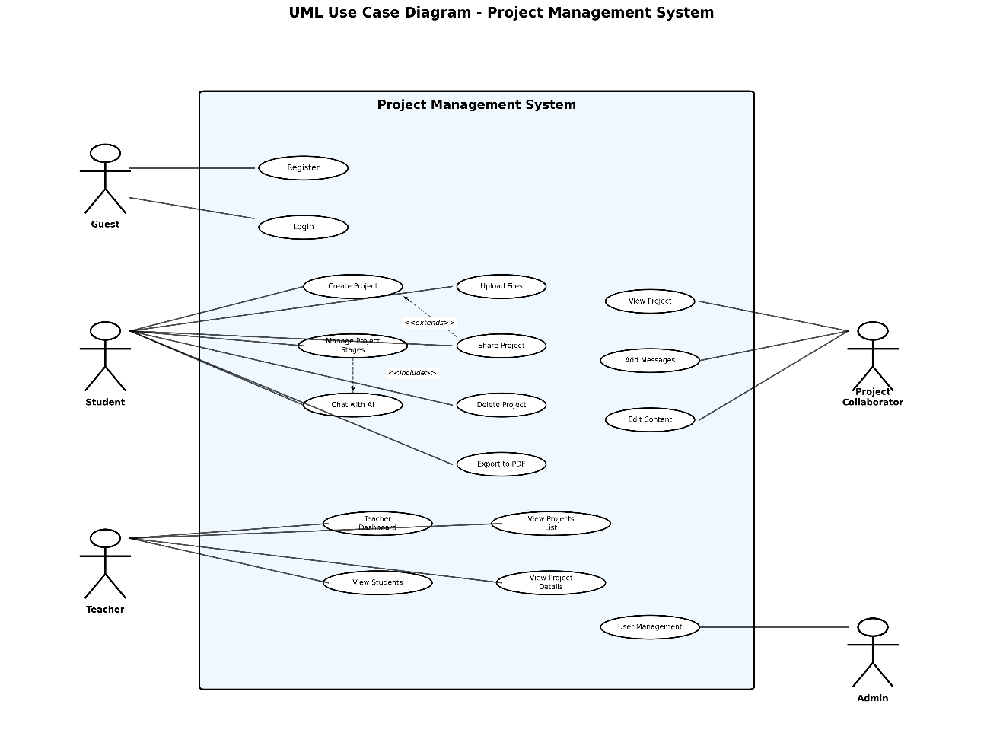

- יש להגיש תוצרי מפגש הסטודיו:
א. חישוב של ממוצע ציון SUS שניתן לכם. הסבירו. התייחסו בקצרה להערות שקיבלתם
- בהתבסס על שאלון הSUS חושב ציון SUS ממוצע של 91.1.
ציון SUS נע בטווח שבין 0 ל־100, וידוע כי ציון הגבוה מ־80 מעיד על רמת שימושיות גבוהה מאוד, וציון מעל 90 מצביע על חוויית שימוש מצוינת. מכאן שהציון שהתקבל מעיד כי המערכת נתפסת כקלה לשימוש, ברורה, עקבית, ואינה דורשת מאמץ או ידע מוקדם מצד המשתמשים.
בנוסף, מרבית המשתמשים ציינו כי היו מעוניינים להשתמש במערכת גם בעתיד.

- התייחסות להערות המשתמשים - מההערות האיכותניות שנאספו במסגרת הבדיקה עולה כי המשתמשים התרשמו לחיוב מהליווי של הצ׳אט־בוט, מהעבודה לפי שלבי Design Thinking ומהמבנה הברור של התהליך. לצד זאת, התקבלו מספר הערות לשיפור, בעיקר בנושאי חוויית משתמש וממשק, כגון שיפור תצוגת הDASHBOARD, הוספת מצב LIGHTMODE, וגם שיפור ממשק המרצה והוספת אפשרות למחיקת פרויקטים.
הערות אלו אינן מצביעות על בעיות שימושיות מהותיות, אלא על שיפורים והרחבות אפשריות למערכת, ומחזקות את המסקנה שהמערכת עומדת ברמת שימושיות גבוהה מאוד, בהתאם לציון ה־ SUS שהתקבל.

ב. מסמך המכיל את תוצרי הסשן של CODEREVIEW שערכתם בכיתה, וכן ההתיחסות האישית של כל סטודנט (בטופס גוגל) – צירפנו בקבצים.

7. יש להציג מבנה סופי של האתר שלכם:
- טכנולוגיות:

Frontend
- Framework – Next.js (App Router)
- Styling – Tailwind CSS
- State Management – React Hooks

Backend
- Runtime – Node.js (ממומש באמצעות Next.js API Routes)
- AI Integration – Google Gemini API
- Deployment – Vercel

Database
- DB – MongoDB Atlas

א. דיאגרמת ארכיטקטורת האתר (המתארת את התיקיות, הקבצים והקומפוננטות השונות)

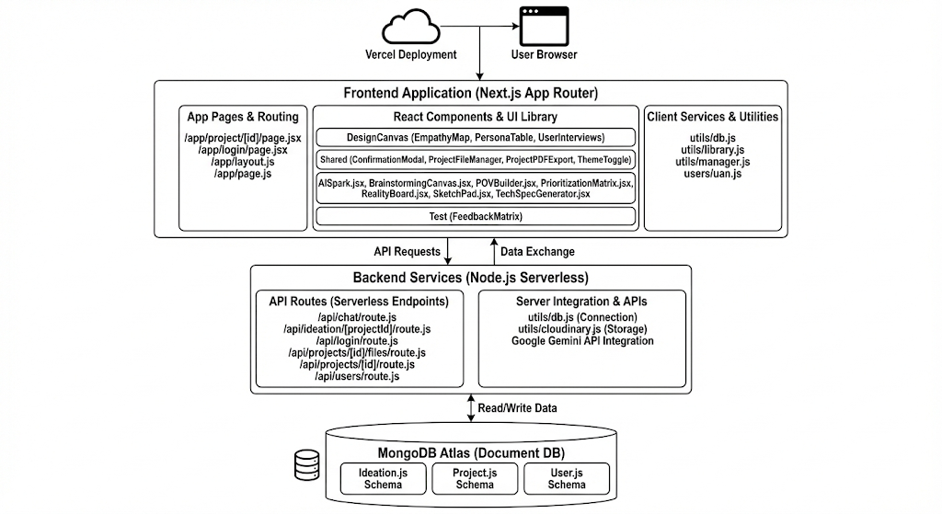

ב. דיאגרמת DB - דיאגרמה זו מתארת את מסד הנתונים שבנינו בMongoDB שממנו נשלף רוב המידע בהתאם לצרכים הרלוונטיים.
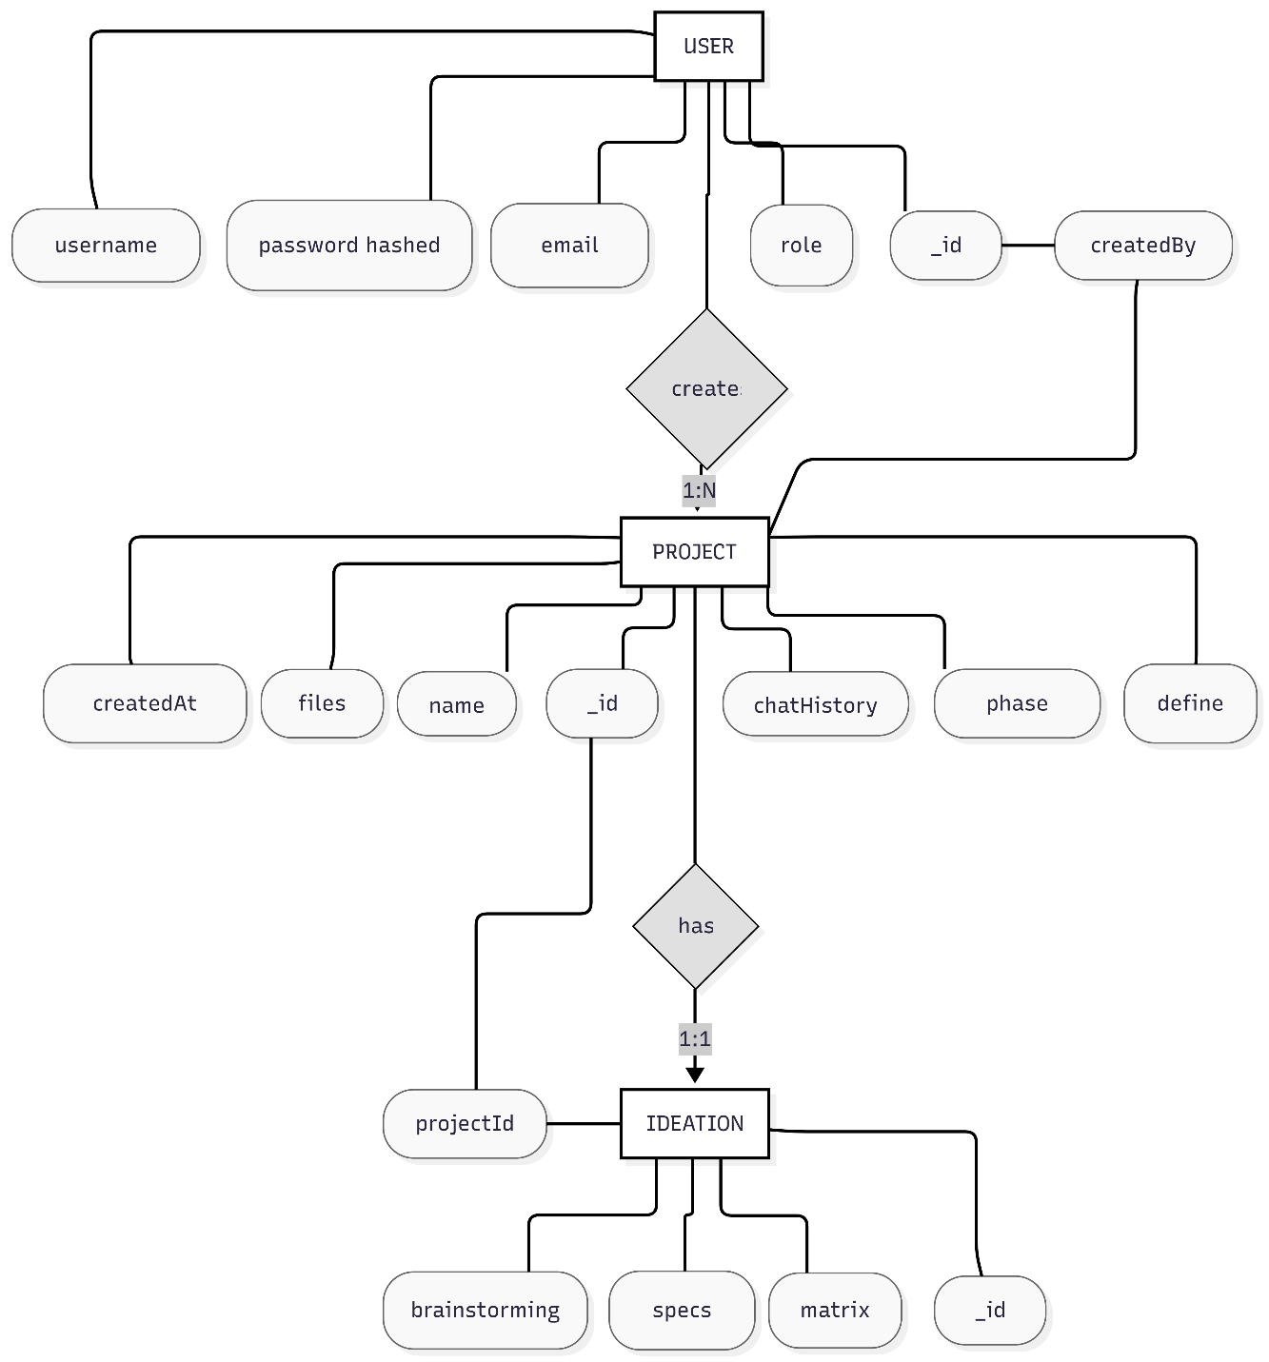

8. יש להגיש תיק למתכנת:
א. יש לתעד ולהסביר את כל הפונקציות המרכזיות בקוד שלכם.
ב. יש לפרט
- את כל ה -API שהשתמשתם בהם,
- קישור ל- DB,
- סביבות מיוחדות שהתקנתם,
- קטעי קוד מיוחדים שלקחתם ממקורות שונים (כולל רפרנסים) ,
- פרומפטים שהשתמשתם בהם בכלי AI
- שמות משתמש וסיסמאות שהגדרתם לכל סוג משתמש, לצורך חיבור לאתר.

תיק למתכנת:
A. Documentation

Core Functions & Main Components

This project is a Design Thinking Bot application built with Next.js. The core functionality revolves around managing design thinking projects through various phases (Empathize, Define, Ideate, Prototype, Test) and integrating AI assistance.

1. AI Chat Logic (src/app/api/chat/route.js)

This is the intelligence core of the application.
- Functionality: Handles conversations between the user and the "Socratic Bot".
- Mechanism:
  - It receives a user message and the current Project Phase.
  - It constructs a Phase-Specific Context using a predefined QUESTION_BANK. For example, if the user is in the "Empathize" phase, the bot is instructed to ask about user feelings and observations.
  - It builds a prompt that includes the System Prompt (Socratic method instructions), Phase Context, and Conversation History.
  - It calls the Google Gemini API (gemini-2.5-flash model) to generate a response.
2. Project Frontend Logic (src/app/project/page.jsx)

The main interactive interface for the student.
- State Management: Uses React useState to track the current phase (e.g., Empathize, Define), the list of messages (chat history), and stageData (the artifacts created by the user).
- Phase Transition: The changePhase function handles moving between design thinking stages. It triggers a save of the current work (saveIdeationState) before switching contexts.
- Real-time Updates: Function ProjectContent.sendMessage sends user input to the backend and updates the UI optimistically while waiting for the AI response.
- Data Persistence: Regularly syncs state with the backend via saveIdeationState, which posts to /api/projects.
3. Authentication System (src/app/api/login/route.js & src/app/api/users/route.js)

Handles user identity and access control.
- Registration (/api/users): Checks if a user already exists and creates a new User document in MongoDB. Supports roles like 'student' and 'teacher'.
- Login (/api/login): Verifies credentials. Currently implemented as a direct comparison for simplicity in this version, but structured to support hashing.
- Context: The frontend identifies the logged-in user and passes this identity via headers (x-current-user) to protected API routes.
4. Database Connection (src/utils/db.js)

The backbone of data persistence.
- Purpose: Ensures efficient database connections in a serverless/Next.js environment.
- Mechanism: Utilizes a caching strategy (global.mongoose) to reuse connections across hot reloads, preventing connection leaks.
5. Project Data Modeling (src/models/Project.js)

The central data structure schema.
- Phases: Defines strict schemas for each design phase, ensuring artifacts like 'empathyMap' or 'reframedProblem' are stored correctly.
- Collaboration: Includes sharedWith fields to allow multiple users (students/teachers) to access the same project.
B. Technical Specifications

1. APIs utilized

The project utilizes the following internal API endpoints:
- /api/projects: Core project management (Create, Read, Update).
- /api/chat: AI Chat interface interacting with Google Gemini.
- /api/users: User management (Registration, fetching users by role).
- /api/login: Authentication endpoint.
- Cloudinary API: Used for storing and retrieving user-uploaded images and files.
- Google Generative AI SDK: Used for AI text generation.
2. Database
- System: MongoDB
- Link/Connection: The connection string is managed via the MONGODB_URI environment variable.
  - Security Note: The actual database URI is credential-protected and not exposed in the client-side code.
3. Environments & Dependencies
- Core Environment:
  - Runtime: Node.js
  - Framework: Next.js 16.0.10
  - Library: React 19.2.1
- Key Dependencies:
  - mongoose (^9.0.2): ODM for MongoDB.
  - @google/generative-ai (^0.24.1): AI Model integration.
  - cloudinary (^2.8.0): Media handling.
  - tailwindcss (^4): Styling framework.
  - react-to-print: PDF generation.
4. External Code
Database Connection Pattern:
The caching logic in src/utils/db.js is a standard pattern for Next.js to avoid connection exhaustion.
JavaScript
// src/utils/db.js
let cached = global.mongoose;
if (!cached) {
cached = global.mongoose = { conn: null, promise: null };
- }
Reference: Adapted from standard Next.js + Mongoose integration patterns.
C. Developer Guide & Architecture

1. Architecture Overview

The application follows the Client-Server architecture typical of Next.js 14+ specific applications.
- Server-Side: API routes (src/app/api/*) handle business logic, database interactions, and AI service orchestration. These ensure that sensitive keys (like GEMINI_API_KEY and MONGODB_URI) remain secure on the server.
- Client-Side: React components (src/components/*) and Pages (src/app/*) handle user interaction and state. The application uses client-side rendering ('use client') for interactive dashboards like the BrainstormingCanvas.
2. Component Hierarchy

Key complex components driving the User Experience:
- BrainstormingCanvas.jsx: An interactive canvas allowing users to place, move, and organize ideas visually. Logic involves coordinate mapping and collision detection for UI elements.
- PrioritizationMatrix.jsx: A specialized grid component for sorting ideas based on Impact vs Effort. It helps users filter brainstormed ideas into actionable categories.
- SketchPad.jsx: A drawing tool integrated into the Prototyping phase, enabling users to create rough sketches directly in the browser.
- TechSpecGenerator.jsx: A tool that likely takes selected ideas and prompts the user to define technical constraints and requirements, bridging the gap between Ideation and prototyping.
3. Setup & Development Workflow

To run this project locally:
- Environment Setup: Create a .env.local file with:
  - MONGODB_URI: Connection string to MongoDB Atlas.
  - GEMINI_API_KEY: API key from Google AI Studio.
  - CLOUDINARY_*: Keys for media storage.
- Install Dependencies: Run npm install to hydrate node_modules.
- Run Development Server: execute npm run dev. The app will start at http://localhost:3000.
4. Future Roadmap / TODOs
- Auth Hardening: Current login is a direct string comparison. Future version should implement bcrypt for password hashing.
- Middleware: Add middleware.js to protect /project routes server-side instead of relying just on client-side redirects.
- Real-time Collaboration: The schema supports sharedWith, but real-time socket connections (e.g., Socket.io) could be added to see teammate cursor movements on the BrainstormingCanvas.
D. Implementation Guide: Making Changes

This section guides developers on how to extend the project's core capabilities.

1. How to Add a New Design Phase

Currently, the project uses 5 phases (Empathize, Define, Ideate, Prototype, Test). To add a 6th phase (e.g., "Launch"):
- Update Data Model: Modify src/models/Project.js. Add the new phase to the enum definition and create a new key in stageData with its specific schema/fields.
- Update Frontend Map: In src/app/project/page.jsx, update the PHASE_INFO object to include the new phase key (e.g., 'Launch': { tools: [...], capabilities: ... }).
- Update AI Context: In src/app/api/chat/route.js, add a new key to QUESTION_BANK with Socratic questions relevant to the new phase. The AI will automatically pick this up when the user enters the phase.
2. How to Add a New Tool/Component

To add a new interactive tool (e.g., "User Journey Map"):
- Create Component: Build the component in src/components/YourNewTool.jsx.
- Integrate in Main Page: Import it into src/app/project/page.jsx.
- Conditional Rendering: Add a condition in the renderStageContent function (or equivalent switch case) to render your component only when activePhase === 'YourPhase'.
- State Persistence: Ensure the component calls a handler (like handleSave) that updates the parent stageData state, so changes are saved to MongoDB via saveIdeationState.
3. How to Modify AI Logic

To change how the bot behaves:
- System Prompt: Edit SYSTEM_PROMPT in src/app/api/chat/route.js. This controls the bot's persona (Socratic Coach vs. Direct Answerer).
- Context Injection: To give the bot more awareness (e.g., knowing the user's name), update the fullPrompt construction line to interpolate new variables.
E. Prompts that where used
- we have an export pdf functions, i want you to remake this pdf coz this function was built on an earlier version, you choose which details to add to the pdf, it will include details from all of the phases that were already filled, it can be longer than one page, tell me if you have quesitons before you start
- go through each phase, and in each one, inside all of the there are funtions and things to do, but most of them are white and dont fit our space theme, change the colours so it will fit, go phase by phase and change
- just created a new project, moved to a certain phase, logged out the nlogged in and opened it again and it opened the first phase instead of the phase that we go to in the first session. fix it
- make it so inside the alarm message when trying to go to the next phase, the alamr will also include a message saying something about the unchecked items
- inside all the projects in the dashboard, it says Empathize tasks: Checked? regardless of the project. also make the dashboard more appealing, add more things to visualize, maybe precentage of completion or summery of bot conversations and number of replys with the bot. also each project will be in the color of the phase it is in, choose the colors to fit the colors that are inside the projects already for each phase. if you have questions ask me
F. Users inside the database

Teacher:
- username: teach
- password: 123
User:
- username: rafi
- password: 123456

  - יש להגיש תיק משתמש הכולל צילומי מסך והסברים כיצד להשתמש באתר שלכנא לכלול סרטון שלם. כדקה-דקה וחצי , שיווקי, המציג את האתר.

תיק למשתמש:

A users guide to Design Thinking Bot

Landing page:
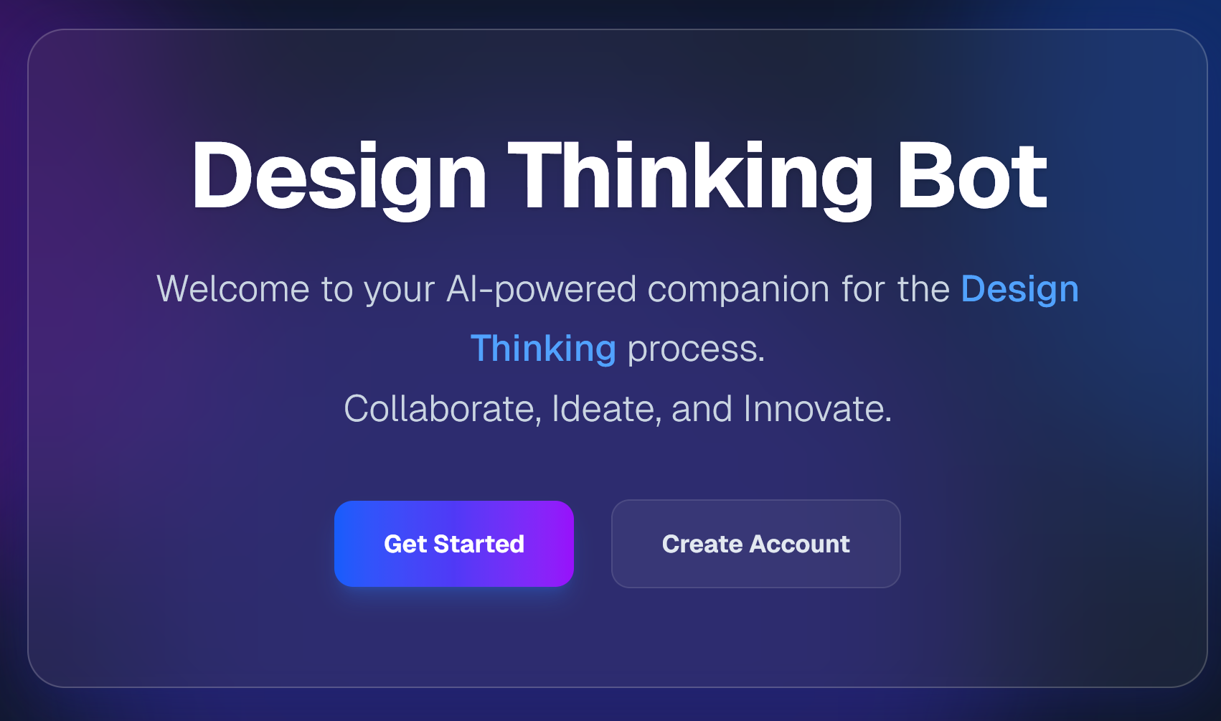

Logging in:
Put your credentials and log in or create a new accout (when creating a new account you need to choose if you are teacher)

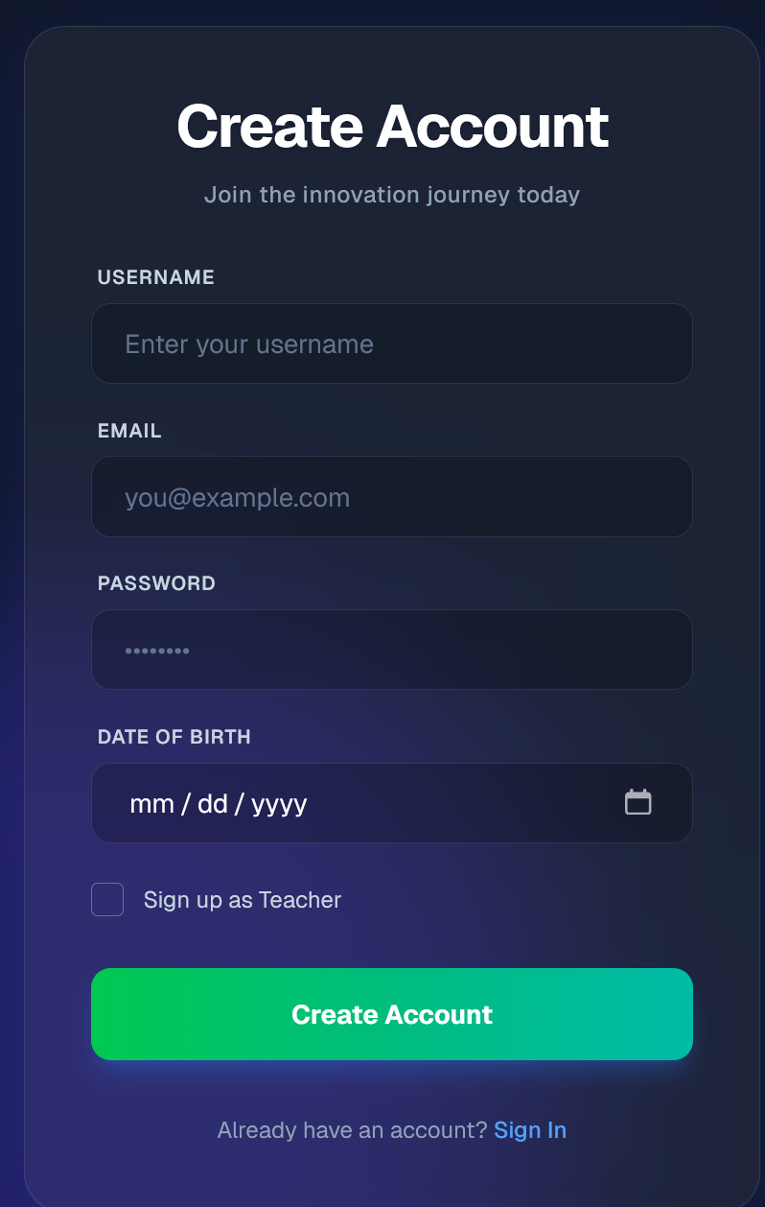
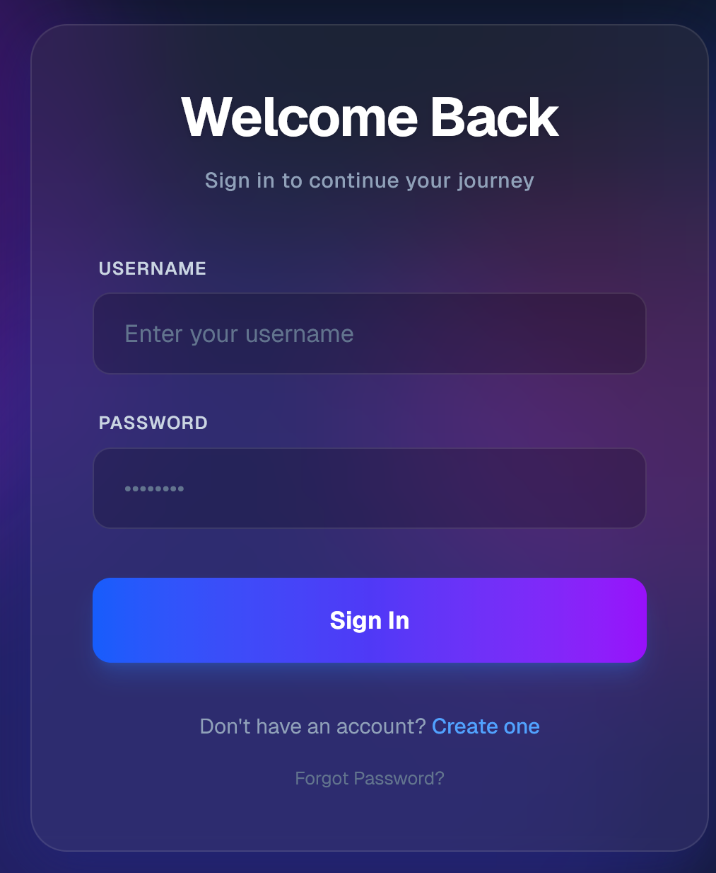

Project management Screen:
Here you will See all the projects you created and the projects that were shared with you.
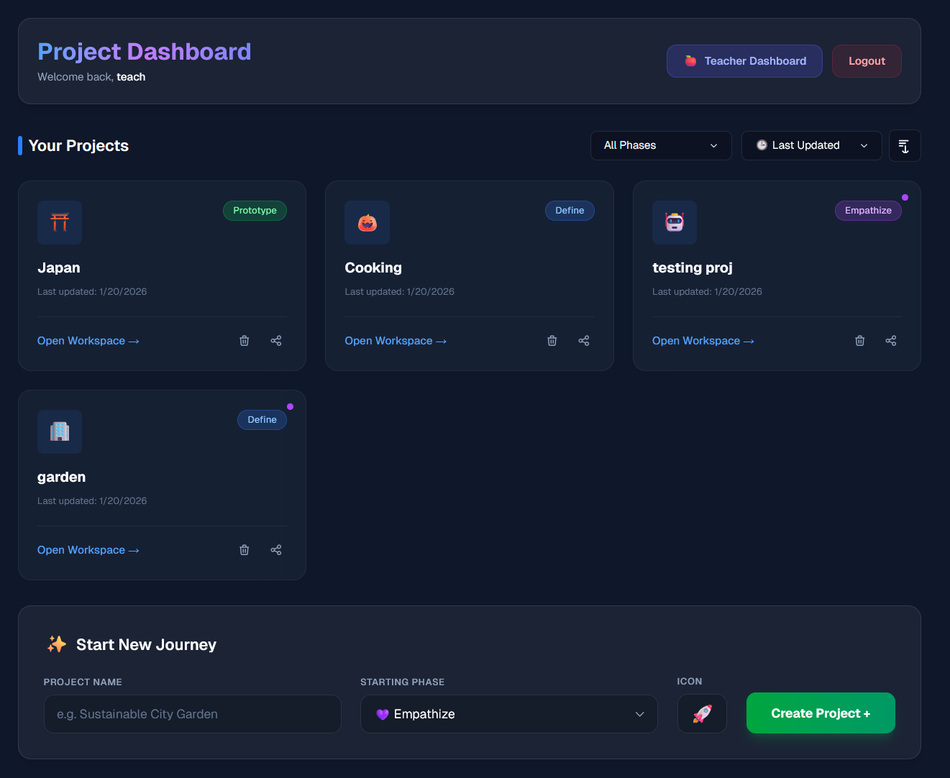
Choose the Project you want to look at.

Project Screen:
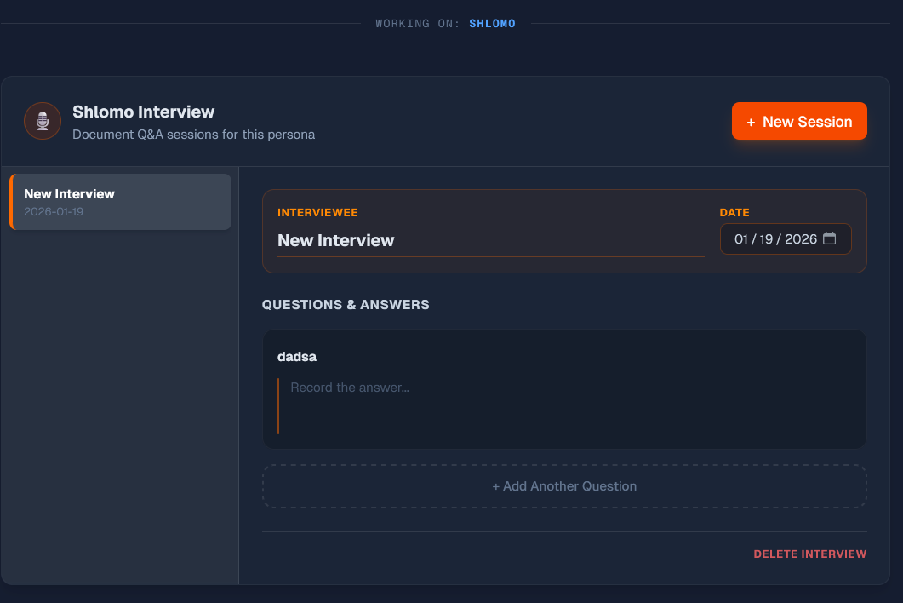
The Emphasize Phase – here you will build your persona, Create an interview and make an Empathy map.
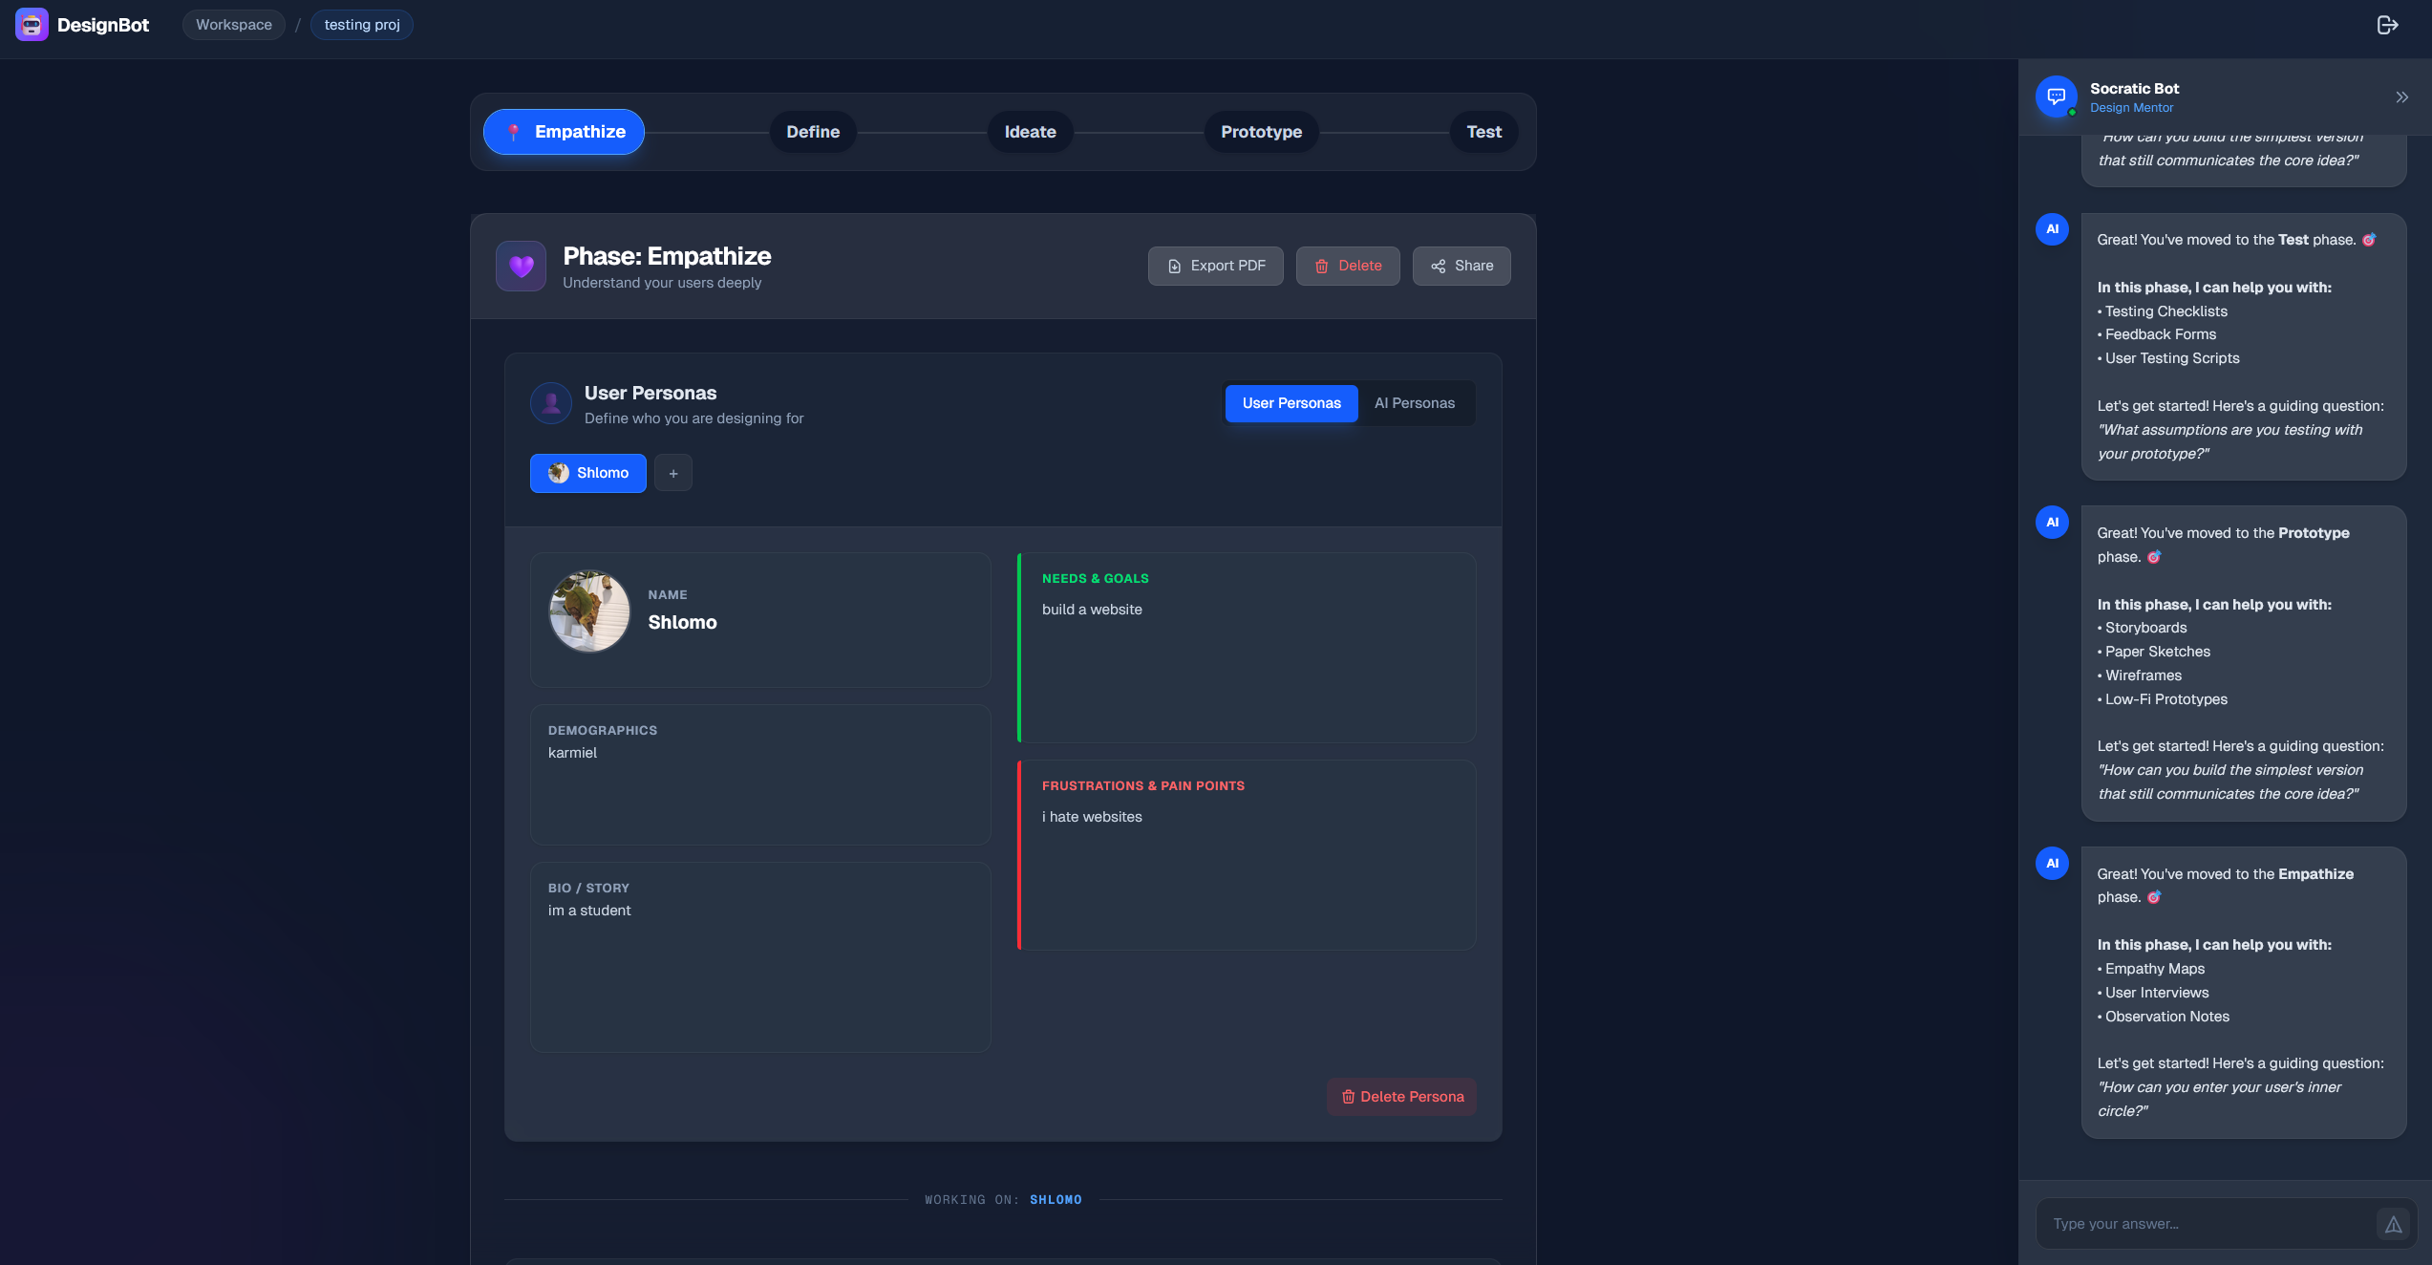

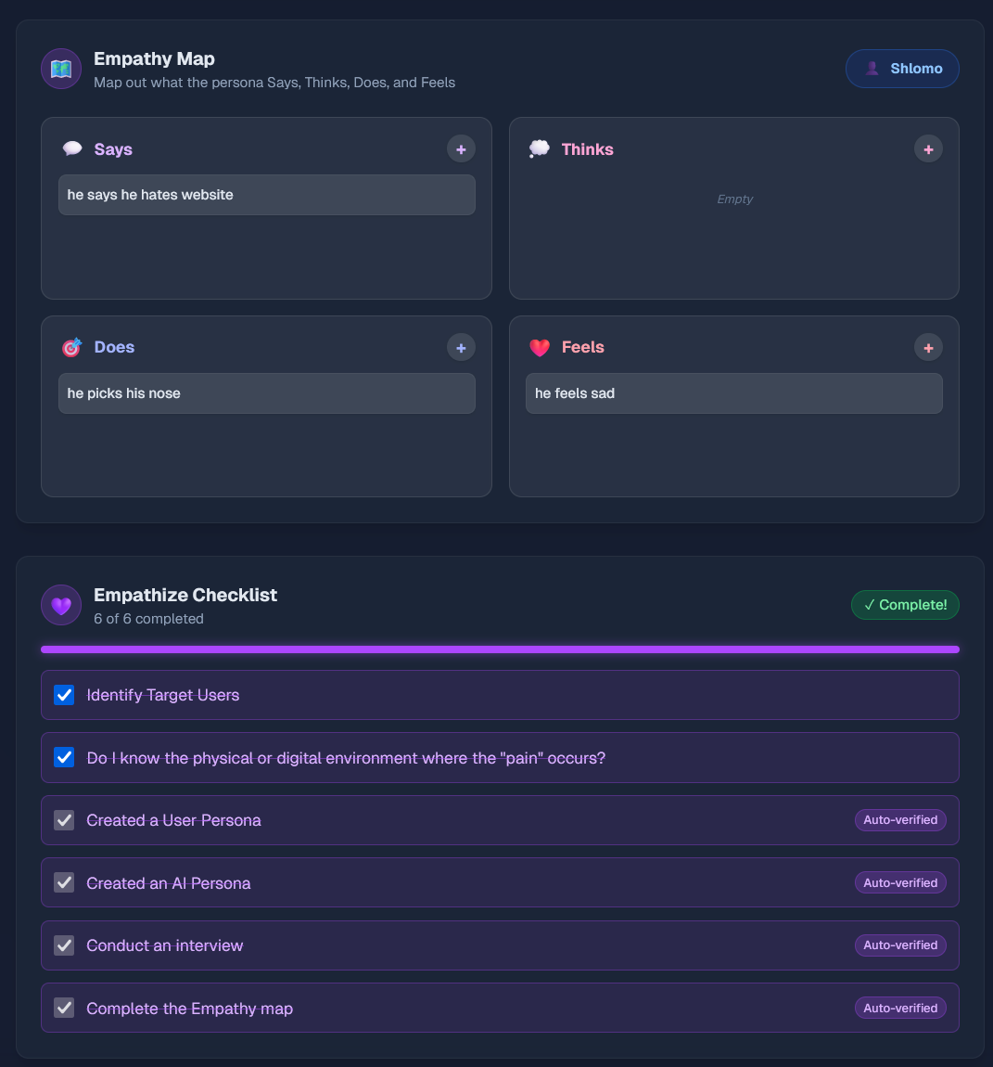

At the end of the phase, there will be a checklist to make sure you didn’t miss anything at this phase.

Define Phase:
Here you will create your goal using how we might questions. They will be generated by AI to help you if you are having trouble. After that you will choose one as your goal.
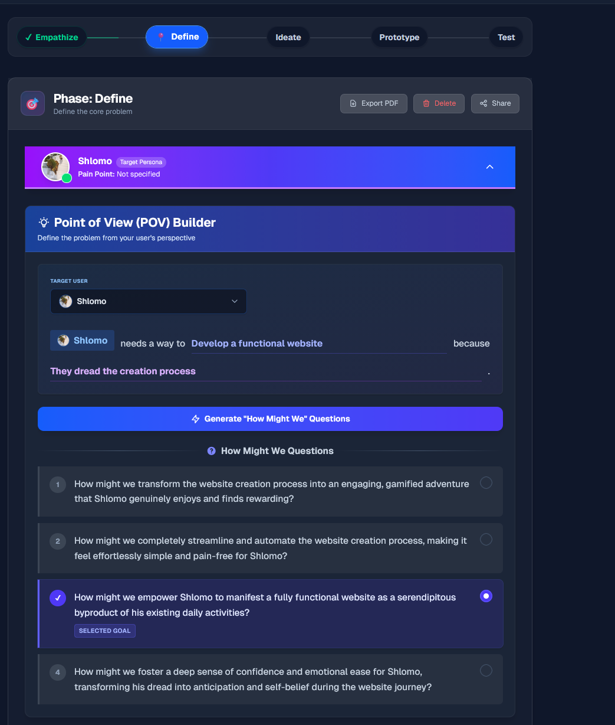

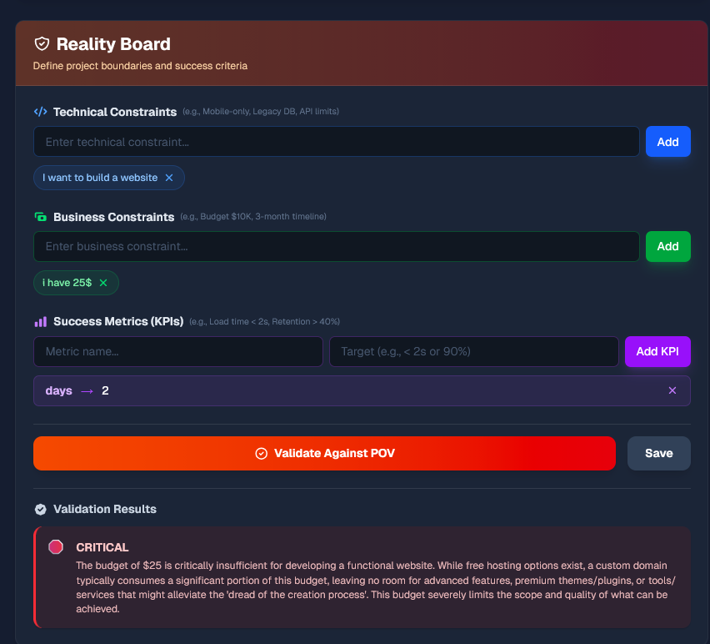
Reality board will help you see if your goals and constrains are feasible. It will give you an answer based on what you entered.

Ideate Phase:
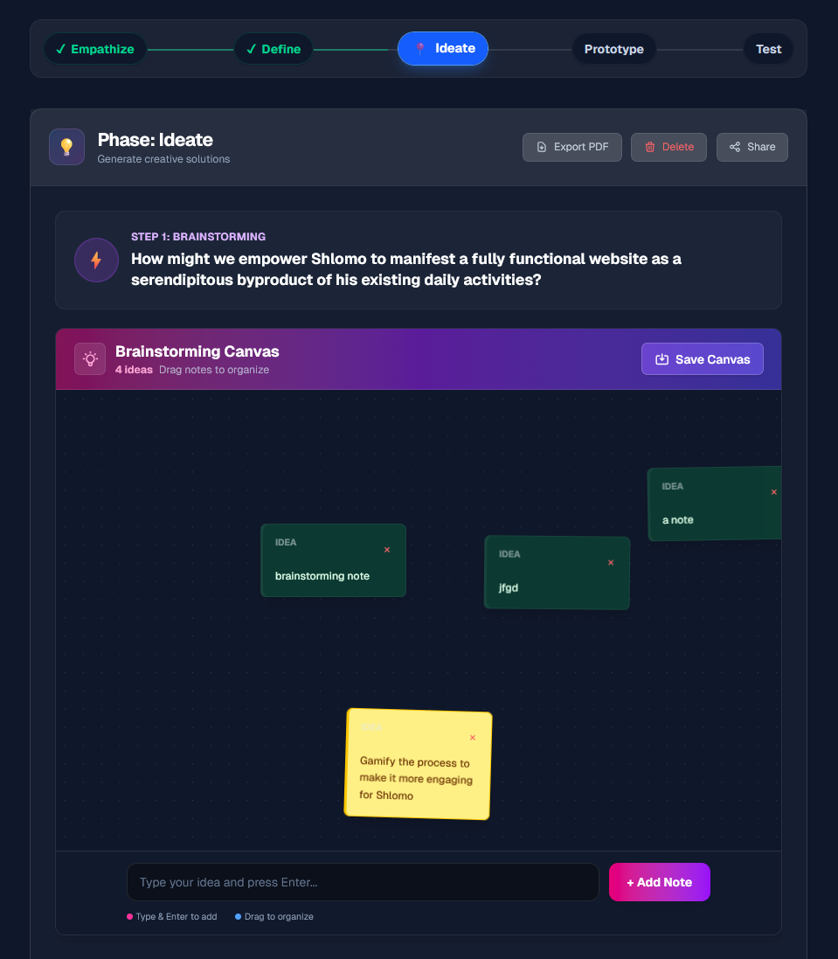
Brainstorming:
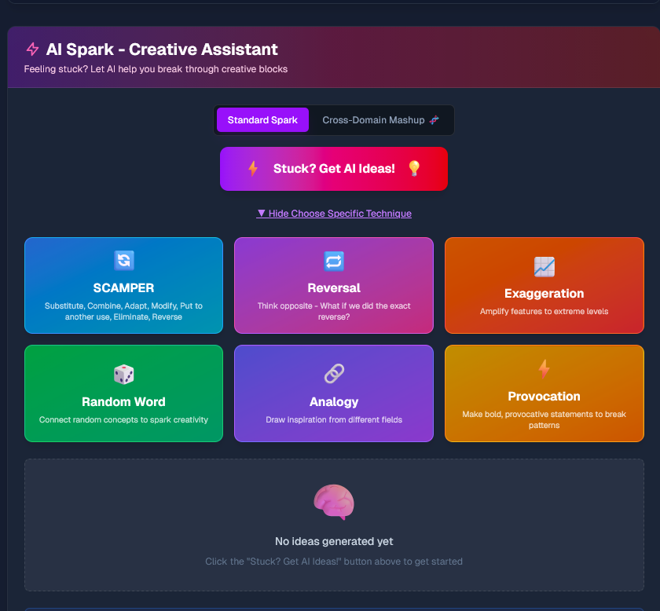
Here you can add Ideas as notes with your teammakes or create an AI generated Note, Just select which Technique to use and the AI will create the note for you.

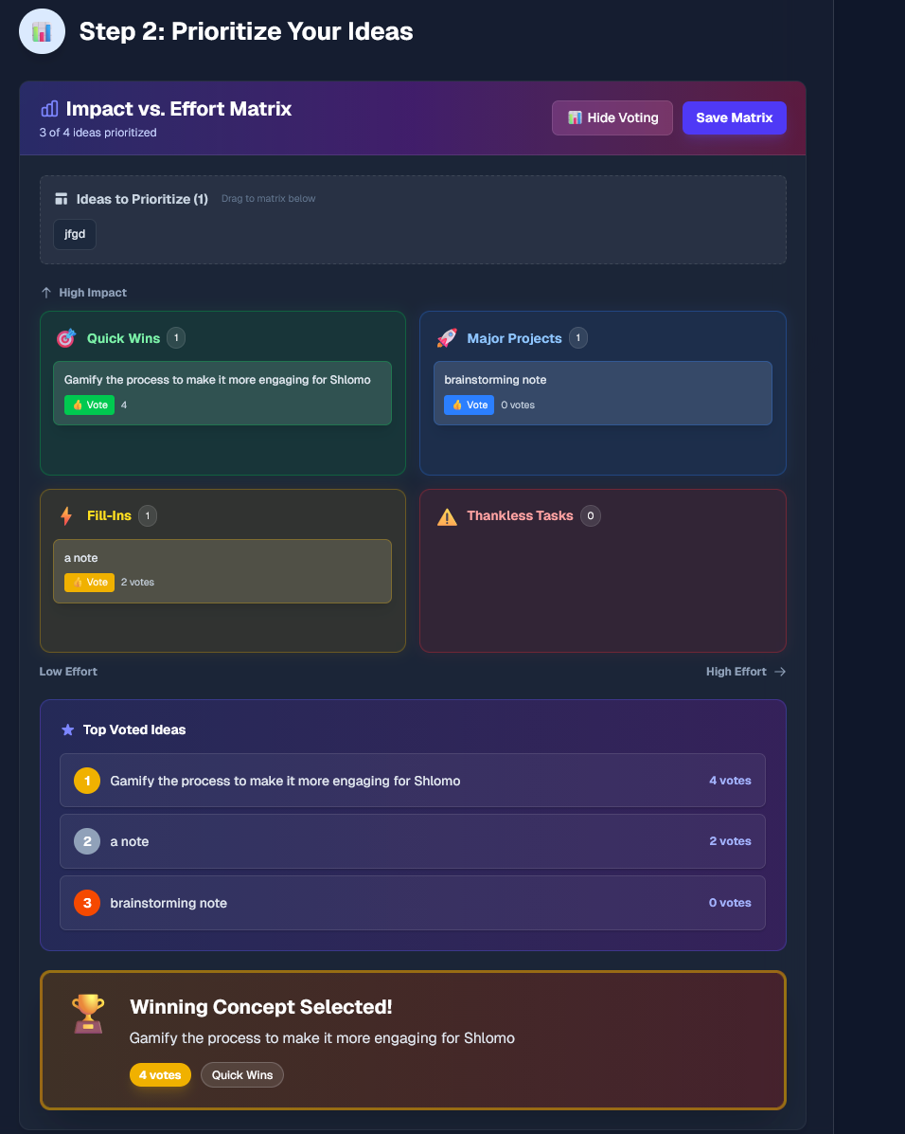
Prioritize your ideas:

Here you will need to drag the ideas to the matrix, then you will start a voting and choose which idea is to be Selected and implemented.

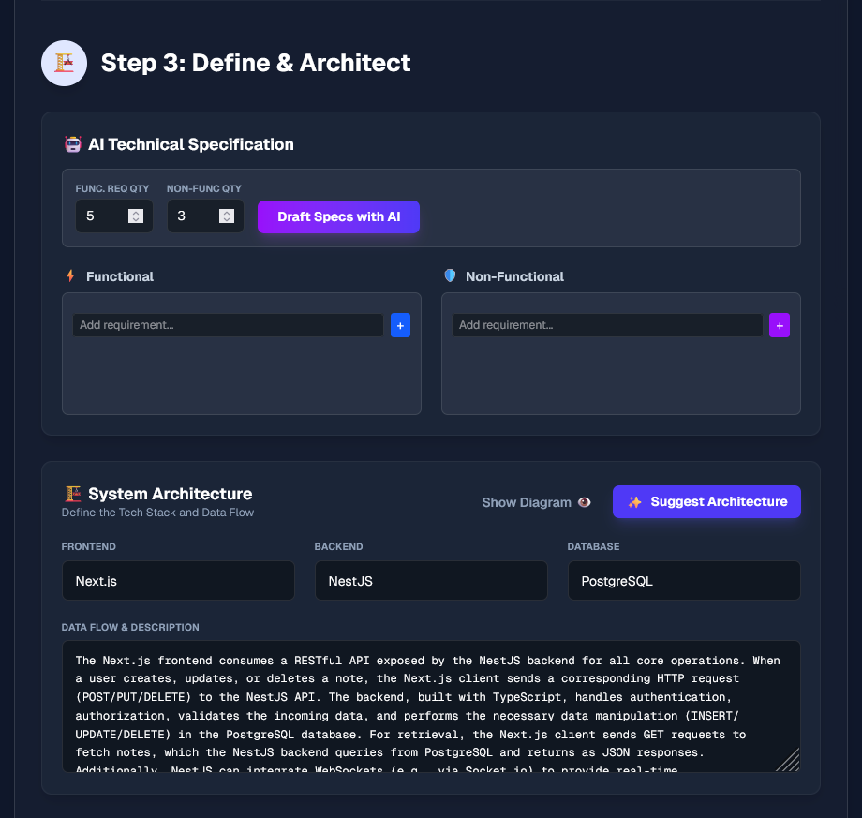
Define & Architect:

Here you can add Functional and non Fuctional Requerements. If you are having trouble the Agent can generate for you.

The Agent can suggest a high level Architecture based on your ideas.

At the end of every Phase you will have access to all the files and imges that were shared inside this project:
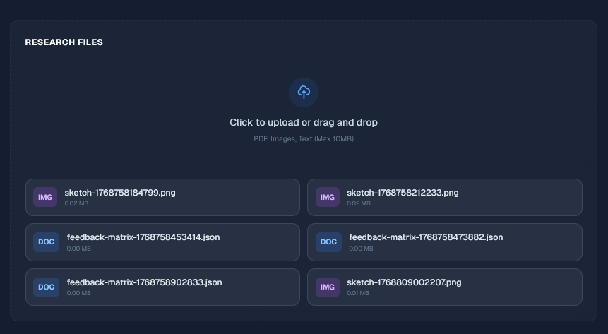

Phase: Prototype
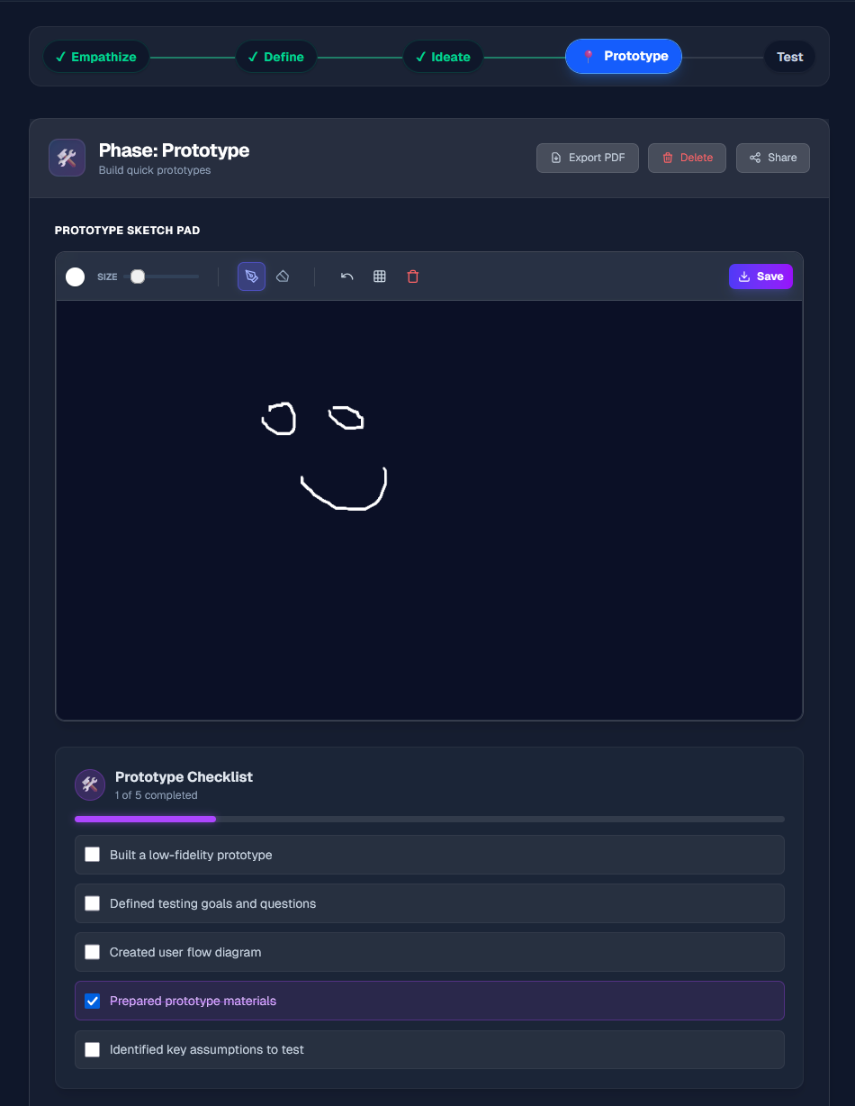

Here you can sketch with you team ideas about the prototype.

And you will have checklist.

Test Phase:
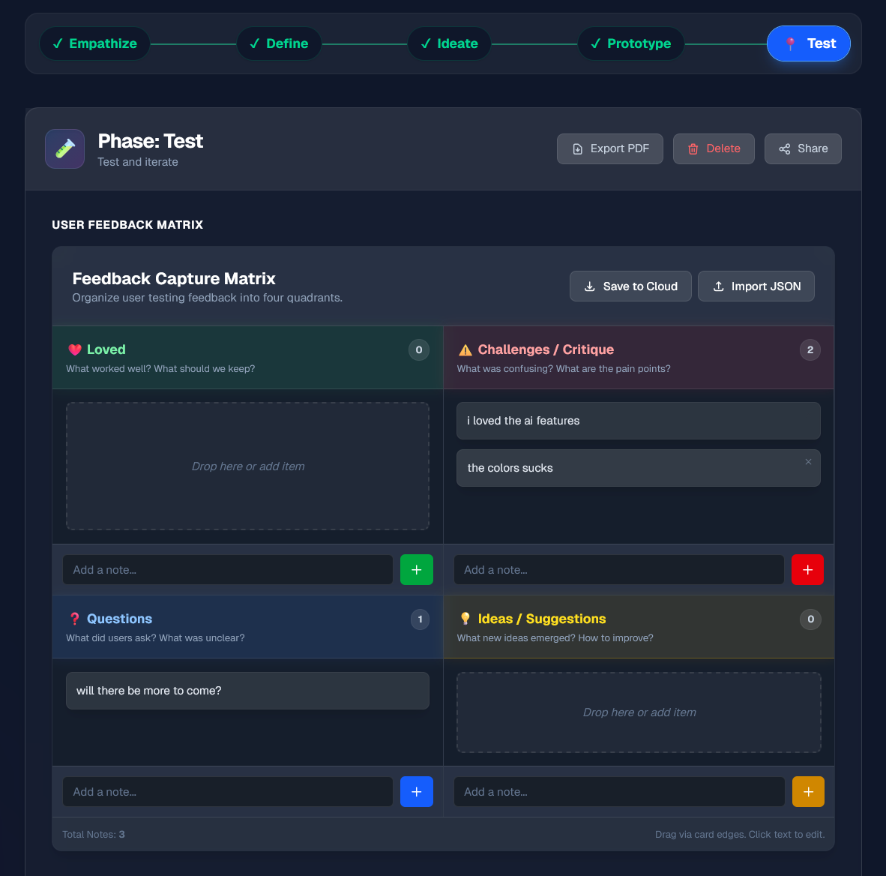

Here you can talk with the client of the project and ask what he loved, what needs to change.. you put what he said inside the matrix

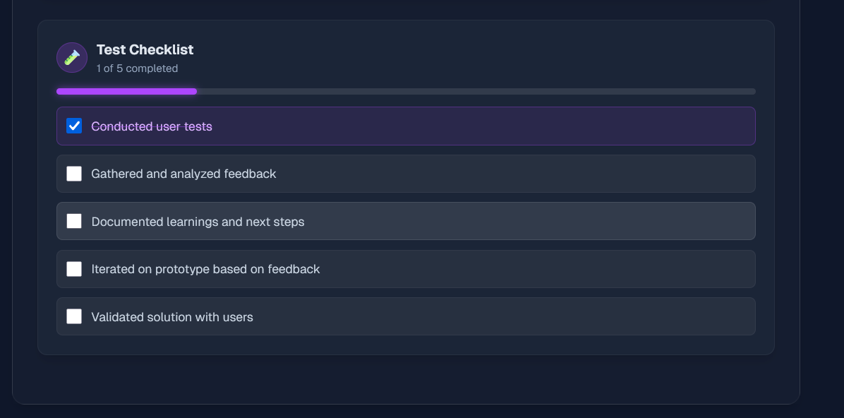
Here you have a checklist for the phase.

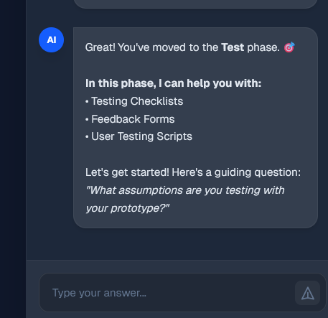

At every step you can use the Chatbot, he knows which phase you are in and stores the history of your conversation. He can help you with whatever you need and have a lot of guiding questions for every phase.

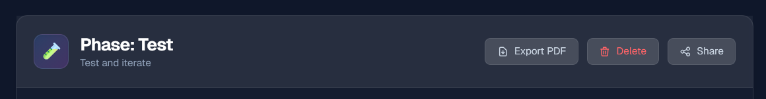
At every step you can Export a PDF that will show the progress of the Phase.

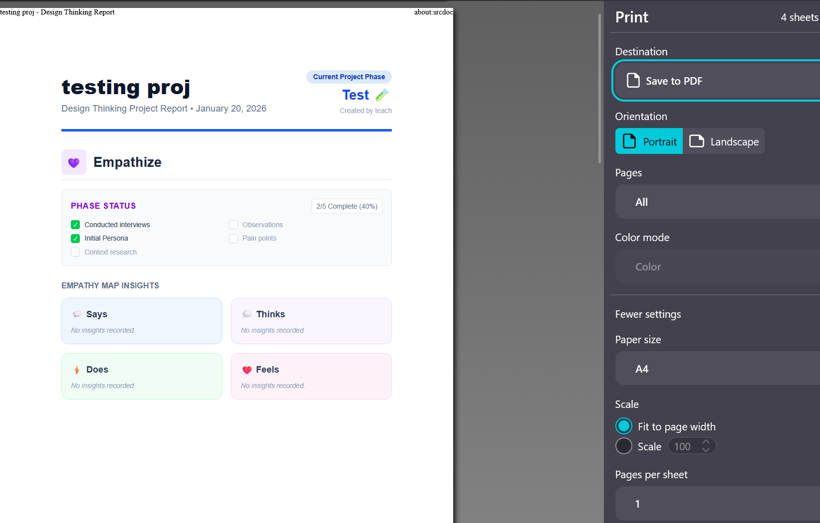

If you signed in with a teachers account, you will have a dashboard button on top of the project management screen:
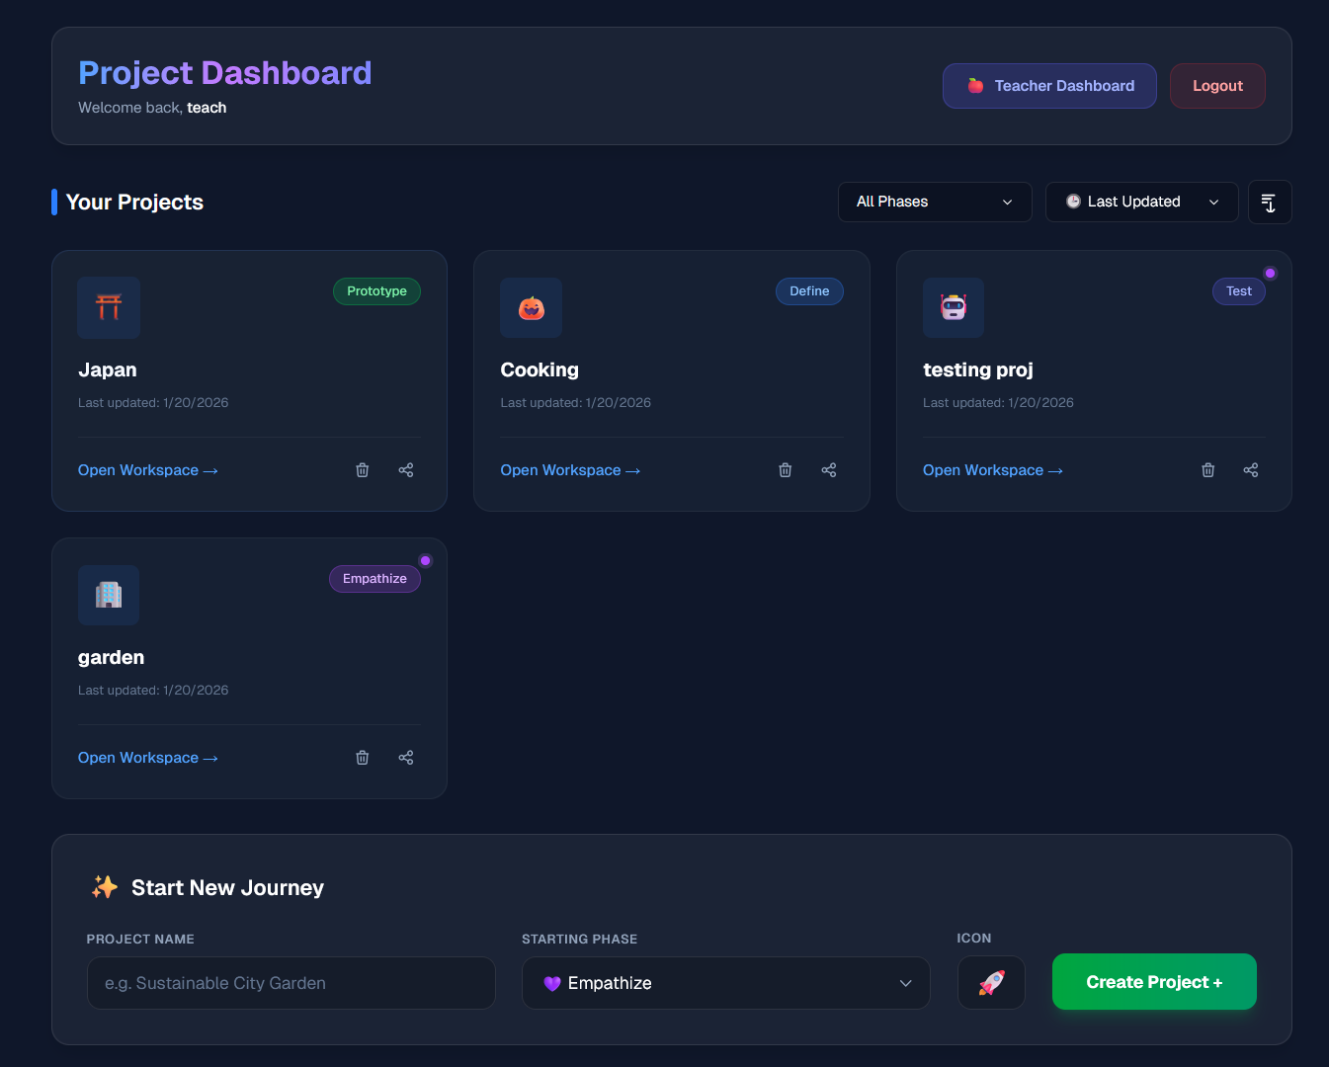

Here you can choose a student and will be given a dashboard containing all of his projects and their progress:

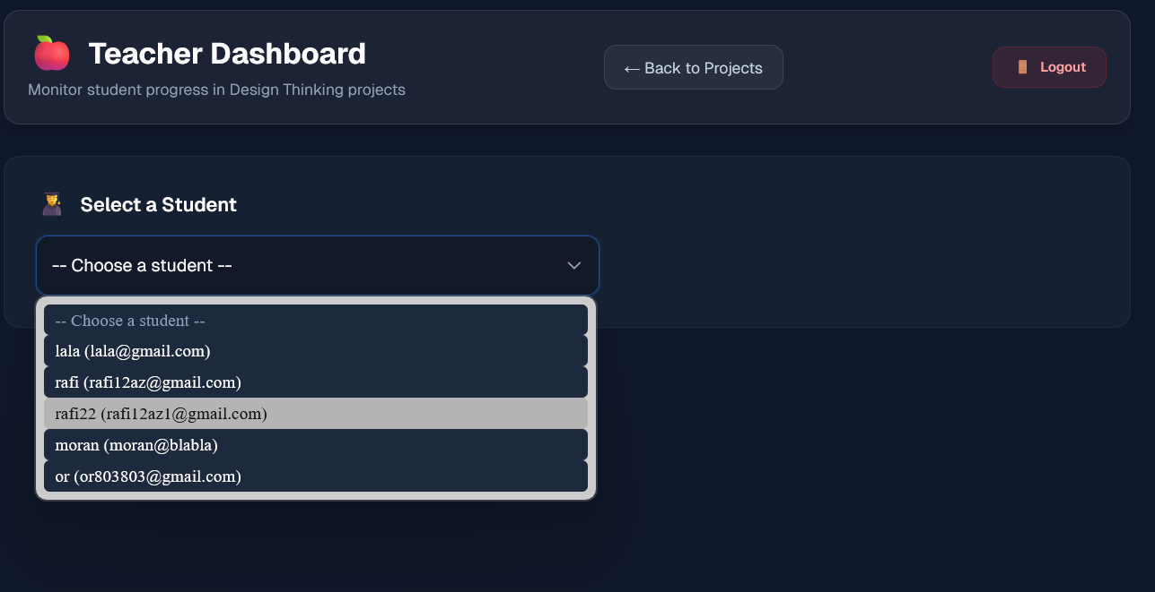

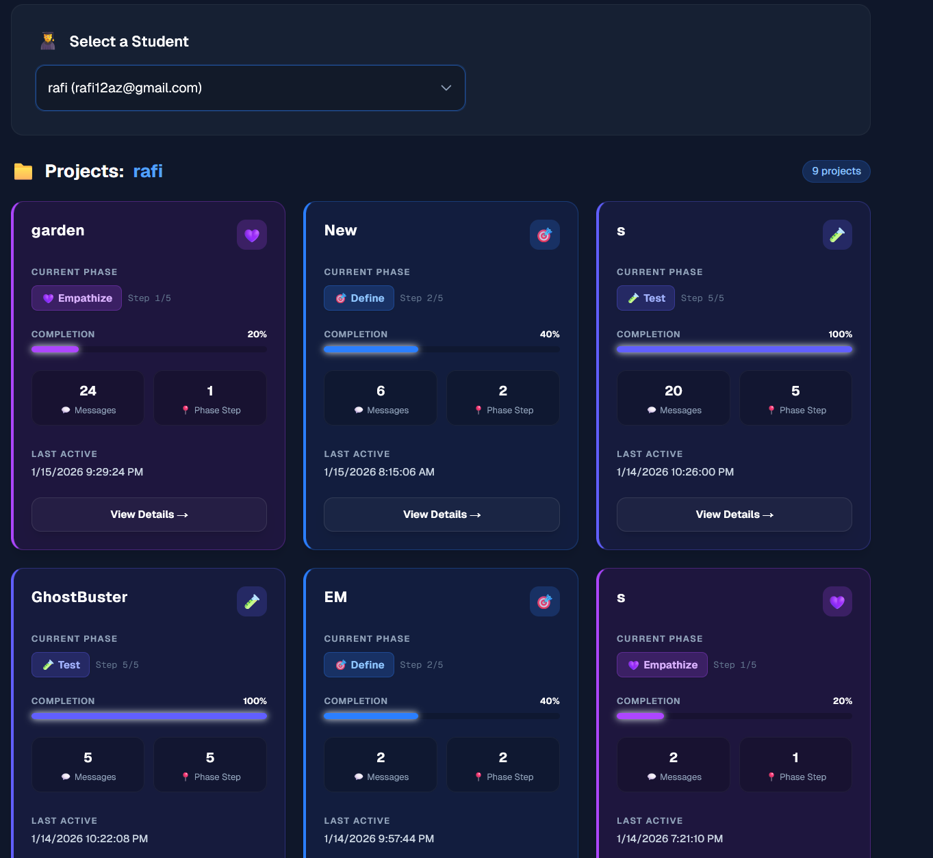

יש להגיש את כל התוצרים ב - GIT repository של הצוות , בתיקיית Project.
בנוסף, יש לוודא כי תיקיית ה- GIT ציבורית וכוללת את כל הקבצים של הפרויקט, כולל המסמכים, המצגת וכן הוראות הרצה.

הנחיות הגשה:
1.באחריותכם לוודא שהגשתם את כל התוצרים כנדרש ושהם הגיעו ליעדם.
8. יש להגיש תיק למתכנת:
א. יש לתעד ולהסביר את כל הפונקציות המרכזיות בקוד שלכם.
ב. יש לפרט:
- את כל ה -API שהשתמשתם בהם,
- קישור ל- DB,
- סביבות מיוחדות שהתקנתם,
- קטעי קוד מיוחדים שלקחתם ממקורות שונים (כולל רפרנסים) ,
- פרומפטים שהשתמשתם בהם בכלי AI
- שמות משתמש וסיסמאות שהגדרתם לכל סוג משתמש, לצורך חיבור לאתר.

9. יש להגיש תיק משתמש הכולל צילומי מסך והסברים כיצד להשתמש באתר שלכנא לכלול סרטון שלם. כדקה-דקה וחצי , שיווקי, המציג את האתר.

יש להגיש את כל התוצרים ב - GIT repository של הצוות , בתיקיית Project.
בנוסף, יש לוודא כי תיקיית ה- GIT ציבורית וכוללת את כל הקבצים של הפרויקט, כולל המסמכים, המצגת וכן הוראות הרצה.

הנחיות הגשה:
1.באחריותכם לוודא שהגשתם את כל התוצרים כנדרש ושהם הגיעו ליעדם.
לא תתאפשר בדיקה מחודשת של העבודה עקב טעויות בעת ההגשה!
2 .יש להגיש את התרגיל בקבוצות שהוגדרו בקורס.
3 .יש להגיש את התוצר הסופי של מסמך הפרויקט בפורמט WORD שייכלל בריפו של הפרויקט.
4.ניתן להפנות שאלות במייל לצוות הקורס, נא לשלוח שאלות לכלל הצוות . נא לציין את שם הקורס.

חלוקת ניקוד:

